Класс |  |  | 3
Предмет |  |  | Математика
Учитель: |  |  | Намсараева С. Г.
УМК: |  |  | «Школа России»
Тема урока: |  |  | Алгоритм письменного деления трехзначного числа на однозначное
Тип урока |  |  | Урок рефлексии
Цель деятельности педагога: |  |  | Способствование отработке навыков письменного приема деления чисел на однозначное число.
Задачи: | Образовательная: Отработать навыки деления трехзначного число на однозначное, проводить сравнительный анализ устного и письменного деления; решение текстовых задач с применением табличного моделирования задач.  Развивающая: Развивать внимание, память при отработке навыков с письменными вычислительными приёмами; логическое мышление через решение задач.  Воспитывающая: Воспитывать ответственное отношение к учению, готовность и мобилизацию усилий на безошибочное выполнение заданий, проявлять наибольшую активность в их выполнении.
Планируемые результаты: |  | Предметные: продолжить работу над формированием умения самостоятельно применять полученные знания.  Метапредметные:  Познавательные: извлекать информацию, представленную в разных формах (таблица); представлять информацию в виде текста, таблицы, схемы.  Регулятивные: определять цель учебной деятельности с помощью учителя и самостоятельно; соотносить выполненное задание с образцом, предложенным учителем.  Коммуникативные: Участвовать в диалоге; слушать и понимать других, высказывать свою точку зрения; читать вслух и про себя тексты учебников понимать прочитанное; участвовать в парной работе, договариваться друг с другом; понимать точку зрения другого.  Личностные: Ценить и принимать базовые ценности: «терпение», «понимать позицию другого».  Освоение личностного смысла учения; желания продолжать свою учебу.
Методы и приемы обучения: |  |  |  | Беседа, объяснение, показ

Этапы урока (цель) | Время | Деятельность учителя | Деятельность учащихся | ФОУД | Формируемые УУД
1. Мотивации к коррекционной деятельности  Цель: создать условия для возникновения внутренней потребности включения в деятельность. | 5-6 мин. | (Слайд 1)  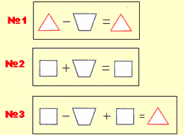  - Заполните схему числами | Приветствие  8-0=8;  4+0=4;  4-0+4=8. | Ф  П | Познавательные: извлекать информацию, представленную в таблице; представлять информацию в виде текста.  Коммуникативные: участвовать в парной работе, договариваться друг с другом; участвовать в диалоге; слушать и понимать других, высказывать свою точку зрения.  Личностные: Освоение личностного смысла учения; желания продолжать свою учебу
2. Актуализации и фиксации затруднений в индивидуальной деятельности  - Цель: организовать повторение и знаковую фиксацию знаний, запланированных для устных приемов вычислений;  - активизировать соответствующие мыслительные операции.  - Постановка цели урока. | 3-4 мин. | (Слайд 2)  -Расскажите все об этих числах 64,864  (Слайд 3)  -Задание на знание арифметических свойств:  -Заполни пропуски в вычислениях  64:2=(…+…):2=60:…+…:2=  864:2=(…+…):2=860:…+…:2=  (Слайд 4)  - Правильно ли решены примеры?  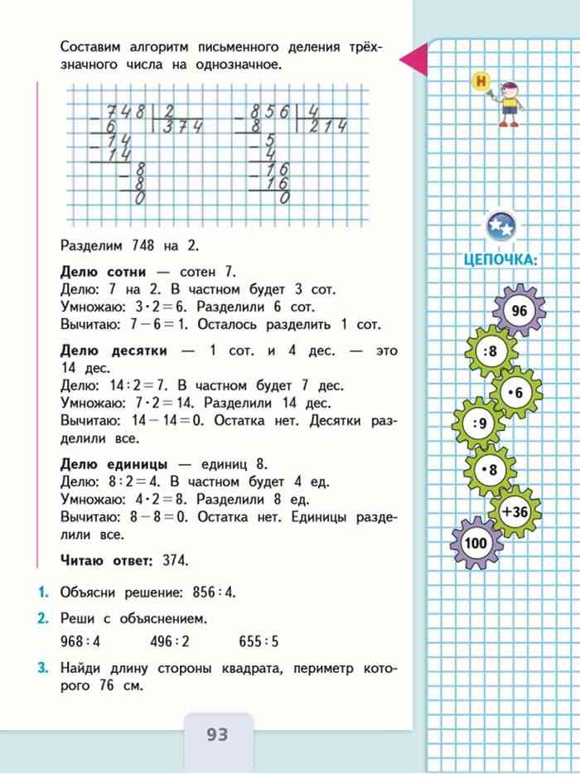  - Посмотрите на алгоритм решения первого примера правильный ли он?  - Что за алгоритм вы сейчас рассмотрели?  Поставьте цель урока, что повторим на уроке? | 64 – двузначное число, 6 дес.,4 ед, 64 ед.  864 – трехзначное число, 8 сот.,6 дес., 4 ед.  64:2=(60+4):2=60:2+4:2=32  заполняют пропуски, опираясь на свойство: деление суммы на число.  864:2=(860+4):2=860:2+4:2= 432  заполняют пропуски, опираясь на свойство: деление суммы на число и образец выше  Да.  Нет.  Алгоритм письменного деления трехзначного числа на однозначное. | Ф  И | Познавательные: представлять информацию в виде текста, схемы.  Регулятивные: определять цель учебной деятельности с помощью учителя и самостоятельно; соотносить выполненное задание с образцом, предложенным учителем.  Коммуникативные: Участвовать в диалоге; слушать и понимать других, высказывать свою точку зрения;  Личностные: Освоение личностного смысла учения; желания продолжать свою учебу
3. Локализации индивидуальных затруднений  Цель: Организовать самопроверку учащимися своих работ по готовому образцу с фиксацией полученных результатов. | 4-5 мин. | - Запишите число, классная работа.  (Слайд 5)  - Ниже запишите первый пример и правильный алгоритм деления.  - Проверьте, что записали.  -Поднимите сигнал, у кого так. | (Записывают) | И | Коммуникативные: Участвовать в диалоге; слушать и понимать других, высказывать свою точку зрения;  Личностные: Ценить и принимать базовые ценности: «терпение», «понимать позицию другого».  Освоение личностного смысла учения; желания продолжать свою учебу.
4. Построения проекта коррекции выявленных затруднений.  Цель: формулирование индивидуальной цели коррекционных действий;  выбор способа вычисления. | 5 мин. | С. 93 № 1  (Слайд 6)  - Объясни пример.  856:4  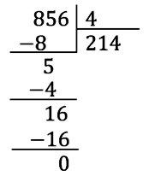  - Запишите данный пример.  - Проверьте, что записали.  -Поднимите сигнал, у кого так. | Разделим 856 на 4.  Делю сотни – сотен 8.  Делю: 8 на 4. В частном будет 2 сот.  Умножаю: 2 4=8. Разделили 8 сот.  Вычитаю: 8-8=0. Остатка нет. Сотни разделили все.  Делю десятки – десятков 5.  Делю: 5 на 4. В частном будет 1 дес.  Умножаю: 1 4=4. Разделили 4 дес.  Вычитаю: 5-1=1. Осталось разделить 1 дес.  Делю единицы – 1 дес. и 6 едениц. – это 16 дес.  Делю: 16: 4= 4. В частном будет 4 ед.  Умножаю: 4 4=16. Разделили 16 дес.  Вычитаю: 16-16=0. Остатка нет. Единицы разделили все.  Читаю ответ: 214. | И | Коммуникативные: Участвовать в диалоге; слушать и понимать других, высказывать свою точку зрения; читать вслух и про себя тексты учебников понимать прочитанное; понимать точку зрения другого.  Личностные: Освоение личностного смысла учения; желания продолжать свою учебу.
5. Физкультминутка | 3 мин. | А теперь, ребята, встали!  Быстро руки вверх подняли,  В стороны, вперед, назад,  Повернулись вправо, влево,  Тихо сели, вновь за дело.
6. Реализации построенного проекта.  Цель: формирование умения правильно применять соответствующие способы действий. | 10 мин. | (Слайд 7)  №2  -Самостоятельно решить примеры. И запишите алгоритм к примерам.  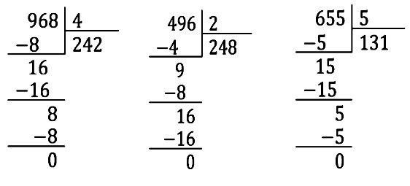  - Проверьте, что записали.  -Поднимите сигнал, у кого так. | 1. Разделим 968 на 4.  Делю сотни – сотен 9.  Делю: 9 на 4. В частном будет 2 сот.  Умножаю: 2 4=8. Разделили 8 сот.  Вычитаю: 9-8=1. Осталось разделить 1 сот.  Делю десятки – 1 сот. и 6 дес. – это 16 дес.  Делю: 16: 4=4. В частном будет 4 дес.  Умножаю: 4 4=16. Разделили 16 дес.  Вычитаю: 16-16=0. Остатка нет. Десятки разделили все.  Делю единицы – единиц 8.  Делю: 8: 4= 4. В частном будет 2 ед.  Умножаю: 2 4=8. Разделили 8 ед.  Вычитаю: 8-8=0. Остатка нет. Единицы разделили все.  Читаю ответ: 242.  2. Разделим 496 на 2.  Делю сотни – сотен 4.  Делю: 4 на 2. В частном будет 2 сот.  Умножаю: 2 2=4. Разделю 4 сот.  Вычитаю: 4-4=0. Остатка нет. Сотни разделили все.  Делю десятки – десятков 9.  Делю: 9 на 2. В частном будет 4 дес.  Умножаю: 2 4=8. Разделю 8 дес.  Вычитаю: 9-8=1. Осталось разделить 1 дес.  Делю единицы – 1 дес. и 6 едениц. – это 16 дес.  Делю: 16: 2= 8. В частном будет 8 ед.  Умножаю: 2 8=16. Разделили 16 дес.  Вычитаю: 16-16=0. Остатка нет. Единицы разделили все.  Читаю ответ: 248.  3. Разделим 655 на 5.  Делю сотни – сотен 6.  Делю: 6 на 5. В частном будет 1 сот.  Умножаю: 1 5=5. Разделили 5 сот.  Вычитаю: 6-5=1. Осталось разделить 1 сот.  Делю десятки – 1 сот. и 5 дес. – это 15 дес.  Делю: 15:5=3. В частном будет 3 дес.  Умножаю: 3 5=15. Разделили 15 дес.  Вычитаю: 15-15=0. Остатка нет. Десятки разделили все.  Делю единицы – единиц 5.  Делю: 5:5= 1. В частном будет 1 ед.  Умножаю: 1 5=5. Разделили 5 ед.  Вычитаю: 5-5=0. Остатка нет. Единицы разделили все.  Читаю ответ: 131. | И  Ф | Коммуникативные: Участвовать в диалоге; слушать и понимать других, высказывать свою точку зрения; читать вслух и про себя тексты учебников понимать прочитанное; договариваться друг с другом; понимать точку зрения другого.  Личностные: Ценить и принимать базовые ценности: «терпение», «понимать позицию другого».  Освоение личностного смысла учения; желания продолжать свою учебу.
7. Включения в систему знаний и повторения.  Цель: повторить и закрепить ранее изученные знания по решению и составлению текстовых задач. | 8-9 мин. | (Слайд 8)  - Самостоятельно выполните задание №3.  - Проверьте, что записали.  -Поднимите сигнал, у кого так.  - Прочитайте задачу №2 на стр. 92 про себя  - О чем говорится задаче?  - Какое количество деталей токарь изготовил за 6 часов на старом станке?  - Какое количество деталей за 4 часа токарь изготовил на новом станке?  (Слайд 9)  Составим план действий:  - Что найдем первым действием?  Запишите: 1) :  - Что найдем вторым действием?  Запишите: 2) :  - Что найдем третьим действием?  Запишите: 3) -  - Запишите решение задачи самостоятельно с кратким пояснением, а ответ с полным (один ребенок работает на скрытой доске) | 96 деталей.  96 деталей.  Количество деталей изготовленных за 6 часов  Количество деталей изготовленных за 4 часов  На сколько больше деталей он изготовил за 1 час  1) 96: 6=16 (д.)  2) 96: 4=24 (д.)  3) 24-16=8 (д.)  Ответ: на 8 деталей больше токарь стал изготавливать за 1 час. | Ф  И | Познавательные: извлекать информацию, представленную в разных формах (таблица); представлять информацию в виде текста, таблицы.  Коммуникативные: Участвовать в диалоге; слушать и понимать других, высказывать свою точку зрения; читать вслух и про себя тексты учебников понимать прочитанное; договариваться друг с другом; понимать точку зрения другого.  Личностные: Ценить и принимать базовые ценности: «терпение», «понимать позицию другого».  Освоение личностного смысла учения; желания продолжать свою учебу.
  Изготовлено деталей за 1 час | Время работы | Всего изготовлено деталей
  ? | 6  4 | 96  96
8. Рефлексии учебной деятельности на уроке.  Цель: самооценка результатов своей коррекционной деятельности. | 1 мин. | (Слайд 10)  - Какая была тема урока?  - Какую цель мы ставили в начале урока? Достигли ли мы её?  - Если вам понравился урок, и вы работали активно поставьте себе лайк за урок, а если вам не понравился урок, и вы были пассивны на уроке то поставьте себе дизлайк.  - Спасибо за урок! До свидание! |  | И | Коммуникативные: Участвовать в диалоге; слушать и понимать других, высказывать свою точку зрения;  Личностные: Освоение личностного смысла учения; желания продолжать свою учебу.

